**Autoridad para el Manejo Sustentable de la cuenca y del lago de Amatitlán**

**-AMSA-**

INFORMACIÓN PÚBLICA

UNIDAD DE EJECUCIÓN DE PROYECTOS

Junio 2025

**GUATEMALA, 30 DE JUNIO 2025**

# INDICE

INDICE 2

ELABORACIÓN DE PLANOS PARA PROYECTOS ASIGNADOS Y PROYECTOS A FUTURO A SOLICITAR A LA UNIDAD. 3

ELABORACIÓN DE PERFILES TÉCNICOS DE PROPUESTA DE MEJORA A LOS PROCESOS DE OPERACIÓN. 5

LEVANTAMIENTOS TOPOGRÁFICOS Y PLANTAS DE TRATAMIENTO, PROYECTOS DE CONSTRUCCIÓN DE DIQUES, BORDAS, TALUDES, RELLENO SANITARIO Y DESEMBOCADURA. 5

APOYO DE TRABAJOS VARIOS 6

## **ELABORACIÓN DE PLANOS PARA PROYECTOS ASIGNADOS Y PROYECTOS A FUTURO A SOLICITAR A LA UNIDAD.**

* Elaboración de plano (1) para propuestas de “Canal Abierto de 1200 mts en Vertedero Controlado Km.22” , en AutoCAD AutoDesk.

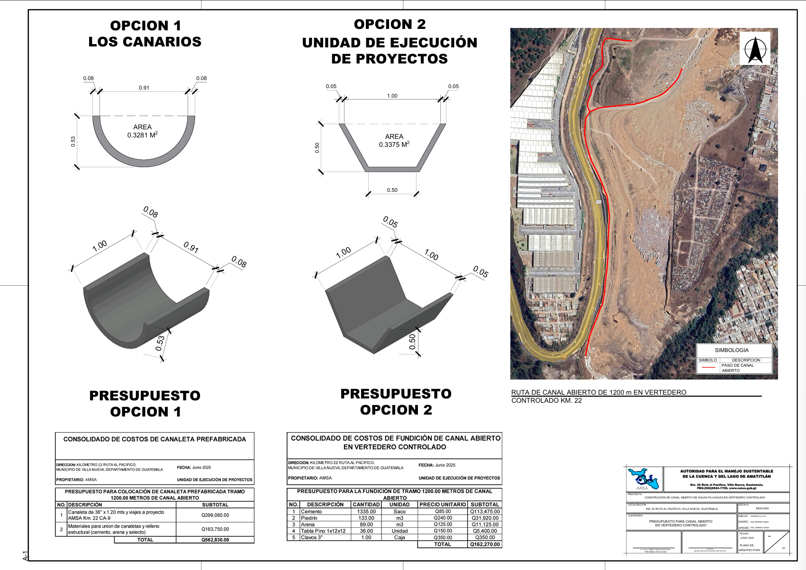

* Elaboración de plano (1) de secciones transversales y longitudinales del proyecto “AMPLIACIÓN DE ÁREA DE LABORATORIO, AMSA”, en AutoCAD AutoDesk.

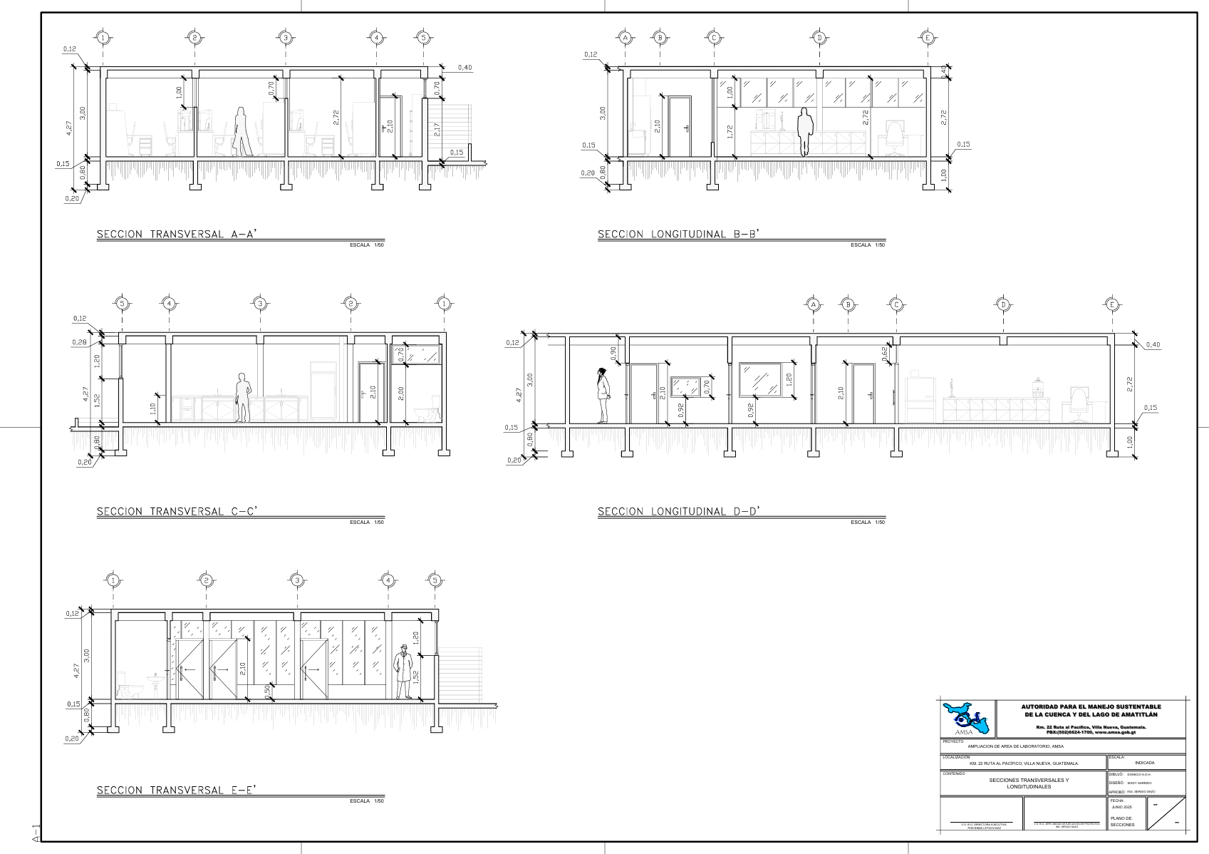

* Elaboración de plano (1) de instalación eléctrica de iluminación del proyecto “AMPLIACIÓN DE ÁREA DE LABORATORIO, AMSA”, en AutoCAD AutoDesk.

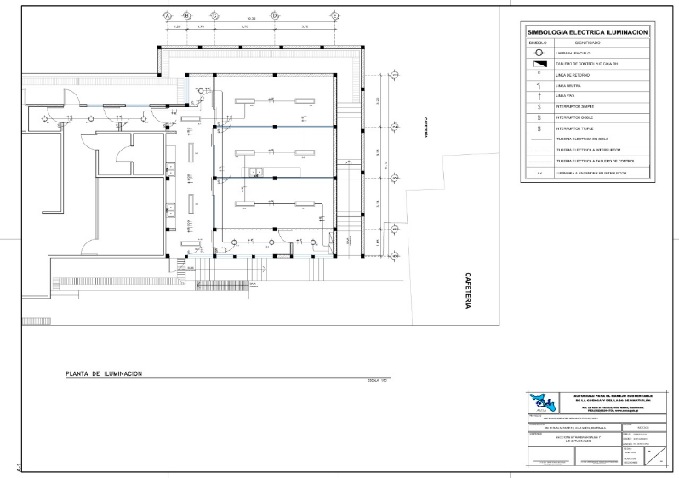

* Elaboración de renders interiores y exteriores del proyecto (8) “AMPLIACIÓN DE ÁREA DE LABORATORIO, AMSA”, en AutoCAD AutoDesk.

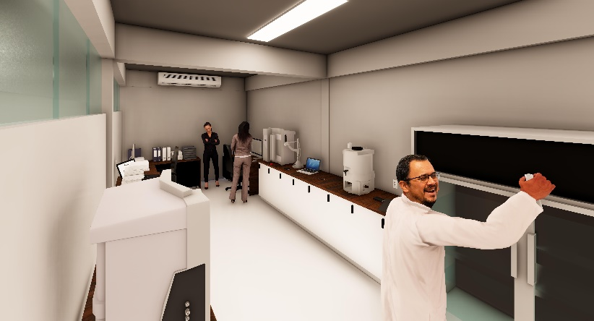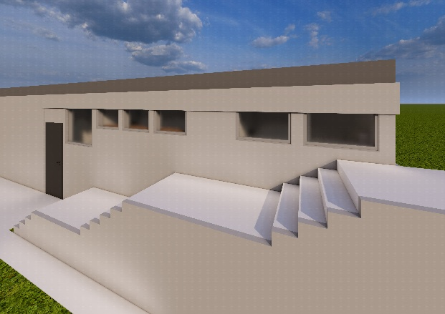

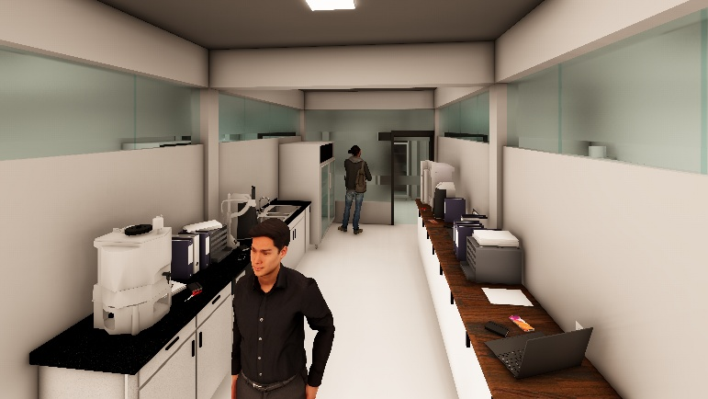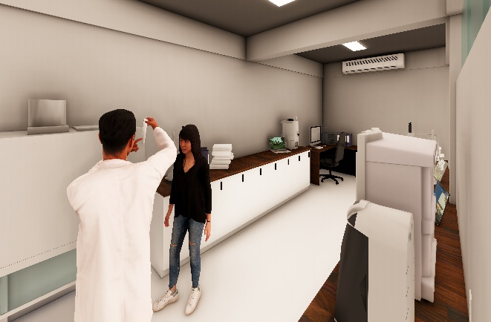

* Elaboración de levantado 3D en Revit y montaje fotográfico (1) de pre-diseño de cisterna para recolección de agua pluvial en Vertedero Controlado Km. 22.

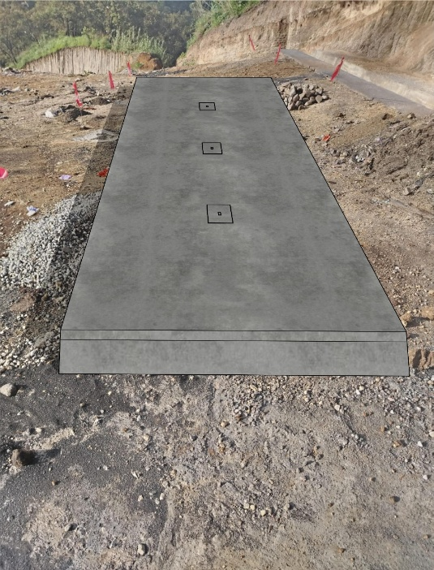

# **ELABORACIÓN DE PERFILES TÉCNICOS DE PROPUESTA DE MEJORA A LOS PROCESOS DE OPERACIÓN.**

Nota: No se elaboraron Perfiles Técnicos en el mes de junio.

# **LEVANTAMIENTOS TOPOGRÁFICOS Y PLANTAS DE TRATAMIENTO, PROYECTOS DE CONSTRUCCIÓN DE DIQUES, BORDAS, TALUDES, RELLENO SANITARIO Y DESEMBOCADURA.**

* Levantamiento topográfico (1) en Vertedero Controlado Km. 22 para el cálculo de volumen del mes de junio.

# **APOYO DE TRABAJOS VARIOS**

Apoyo con la coordinación de personal y actividades para el proyecto del Biodigestor en ejecución, tales como:

* Ejecución de trabajos varios en el tanque cisterna, incluyendo labores de mantenimiento, limpieza y preparación estructural.
* Limpieza de la nueva garita de control e instalación de tubería para captación de aguas pluviales.
* Formaleteo y colocación de parales para la fundición de la loza de la cisterna, seguido del armado y colocación de la parrilla estructural.
* Fundición de la loza de la cisterna.
* Inicio de actividades en la caja 3 de la laguna de retención.

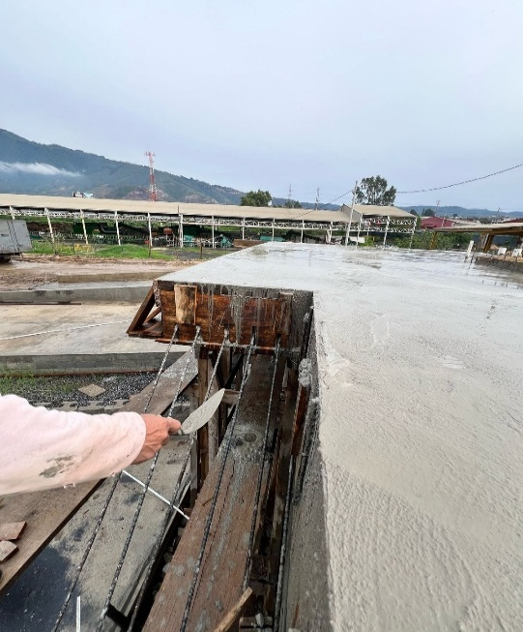 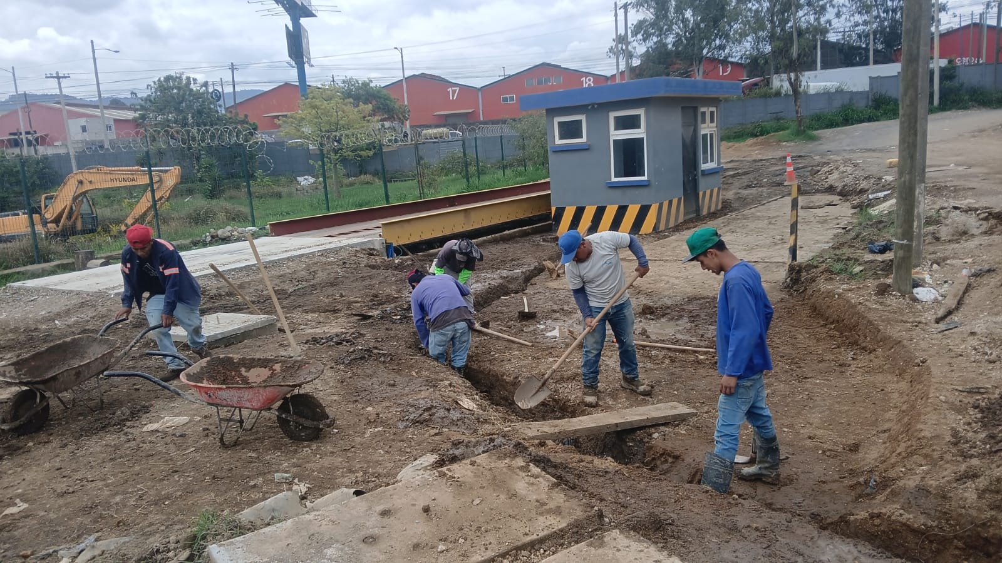

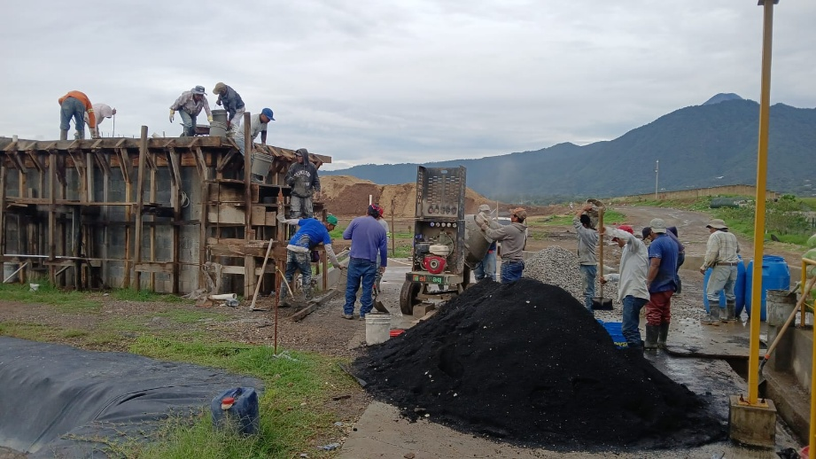

Apoyo con la coordinación de personal y actividades para el proyecto “Mejoramiento de Drenaje Pluvial en Vertedero Controlado Km. 22” en ejecución, tales como:

* Desarrollo de actividades en la caja 2 del vertedero y su canaleta, con fundición de los lados laterales de ambas cajas.
* Coordinación del personal para la fundición de la canaleta en la caja del vertedero.
* Ejecución de labores de limpieza en las cajas del vertedero.
* Levantado de bloques en caja 1 del vertedero y fundición de la parte superior de su canaleta.

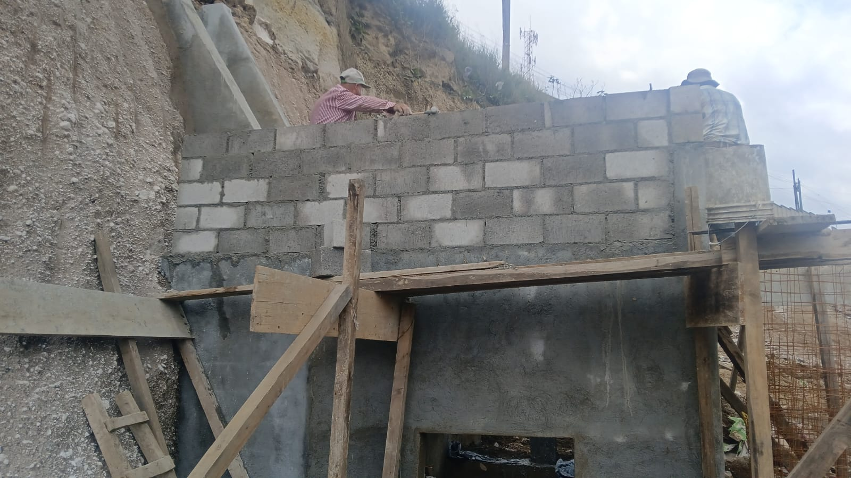 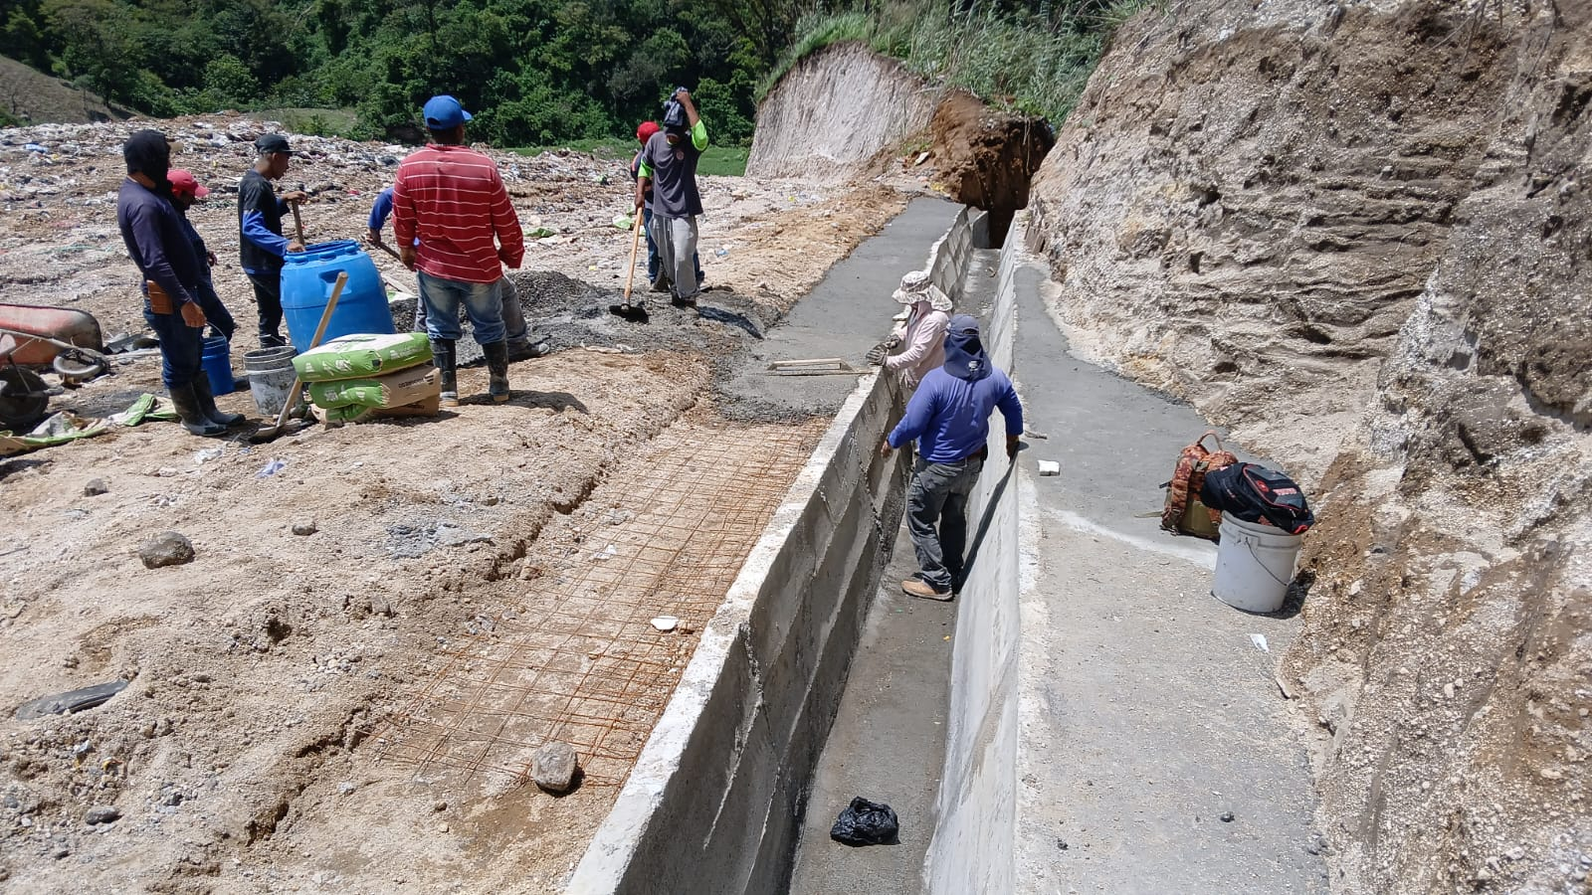

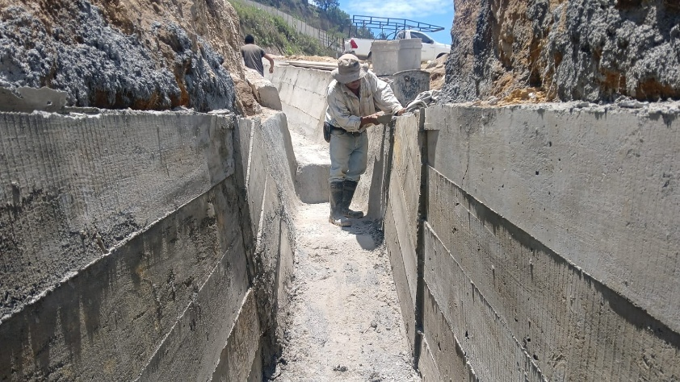

* Apoyo en la cuantificación de materiales y elaboración de estimaciones de costos de las 2 propuestas de diseño para la implementación del “Canal Abierto de 1200 mts en Vertedero Controlado”, y una tabla comparativa de la diferencia de costos en quetzales.
* Apoyo en la coordinación de personal y registro de la recepción de roca de cantera en La Cerra, Villa Canales, por parte del resarcimiento efectuado de Q382,151.35, finalizado el 10 de junio de 2025.
* Apoyo en la elaboración del informe técnico y fotográfico de la recepción de roca de cantera en La Cerra, Villa Canales, por parte del resarcimiento efectuado de Q382,151.35, solicitado por Dirección Ejecutiva.

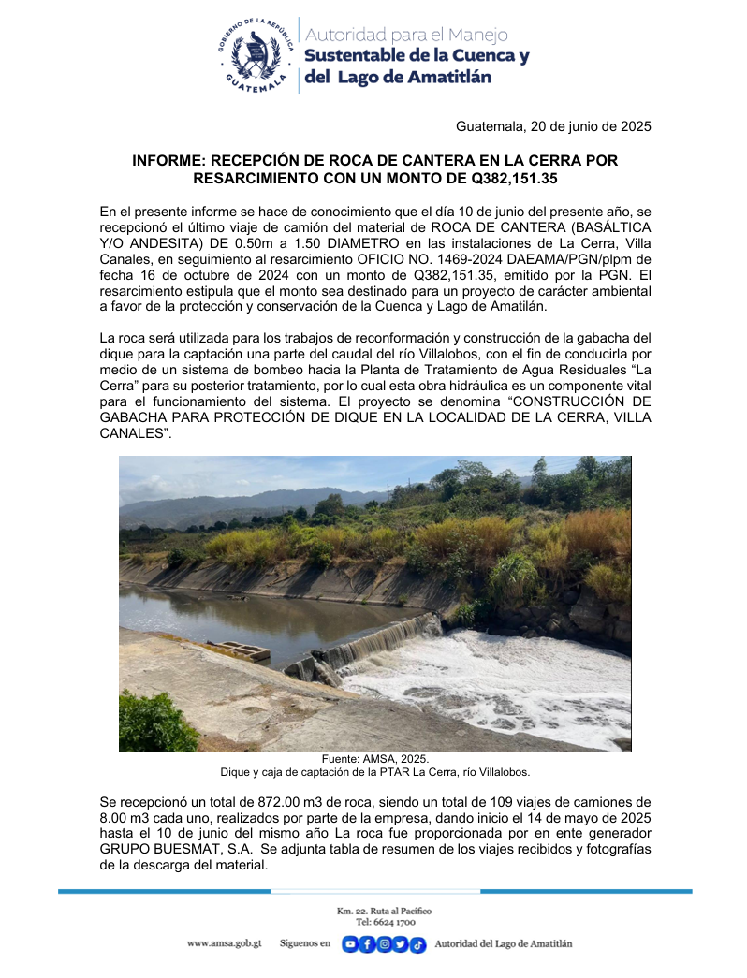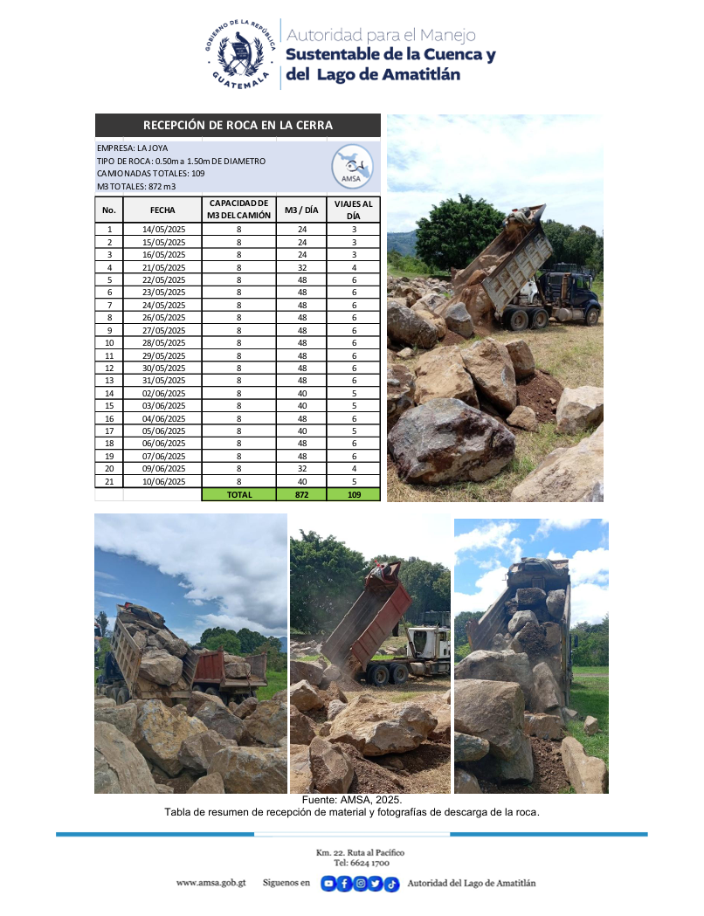

* Apoyo en la reunión de la visita para la adjudicación de la "Adquisición e instalación de Geomembrana y Geotextil para la Cobertura del Biodigestor", en apoyo a la Unidad de Compras.
* Elaboración de "Programación Semanal" de actividades de la Unidad de Ejecución de Proyectos.

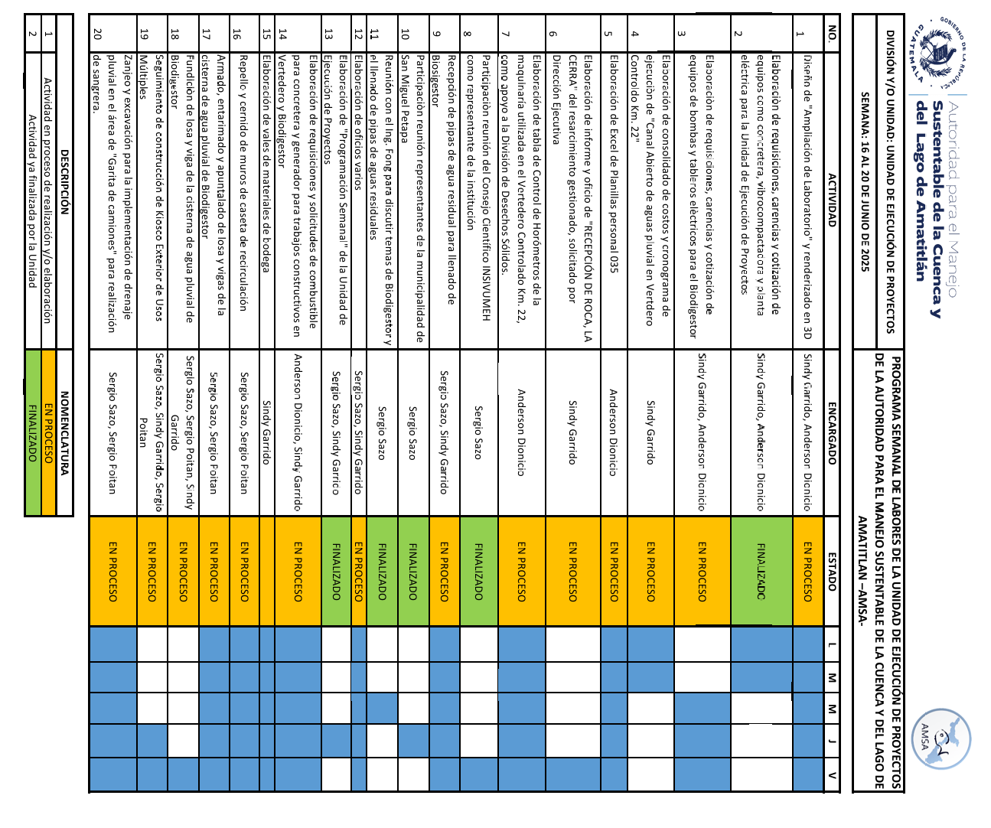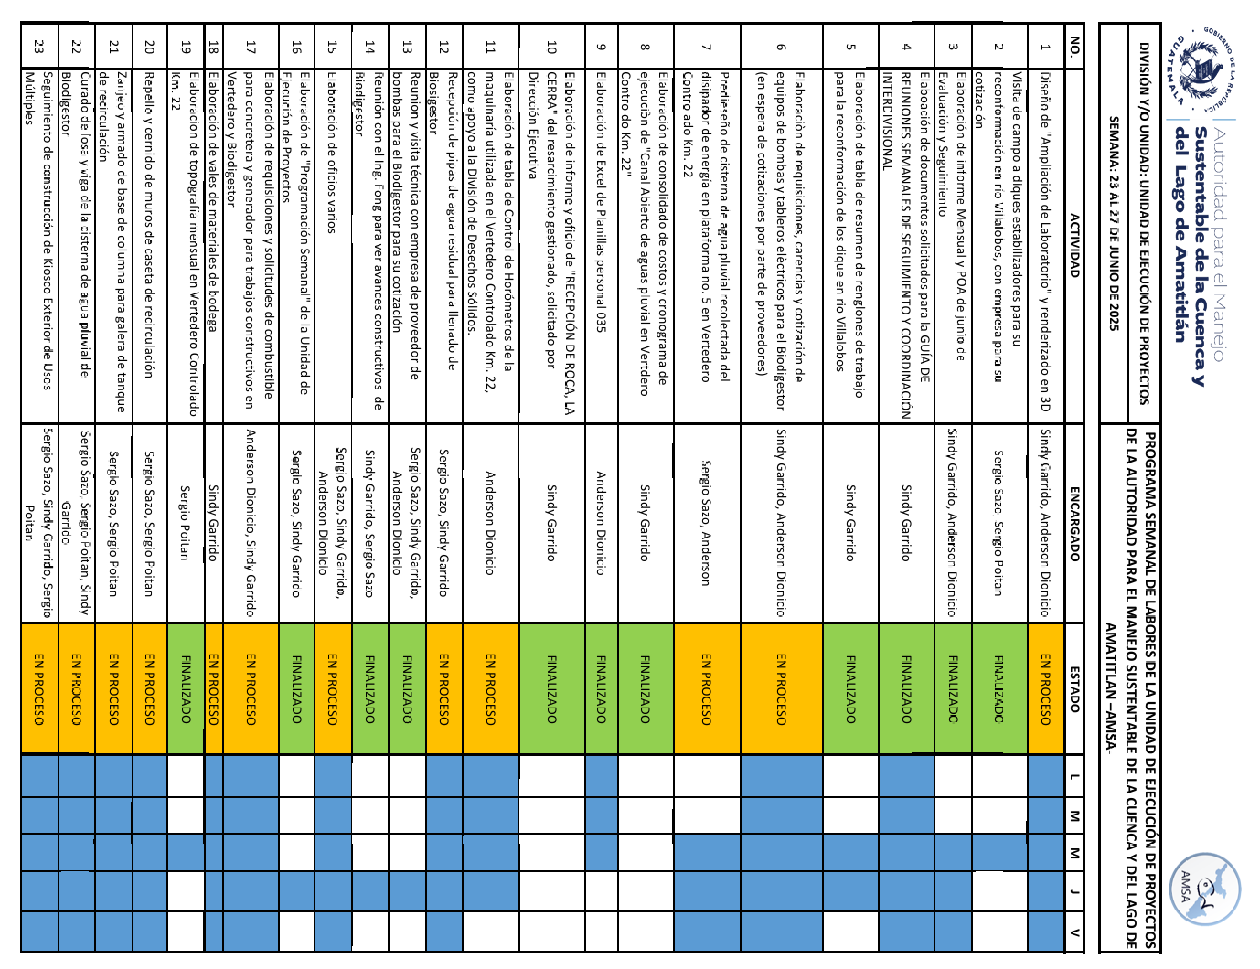

* Participación en la visita técnica al dique de la "PTAR LA CERRA" y otros diques para su reconformación en el tramo del río Villalobos en conjunto con empresa constructora.

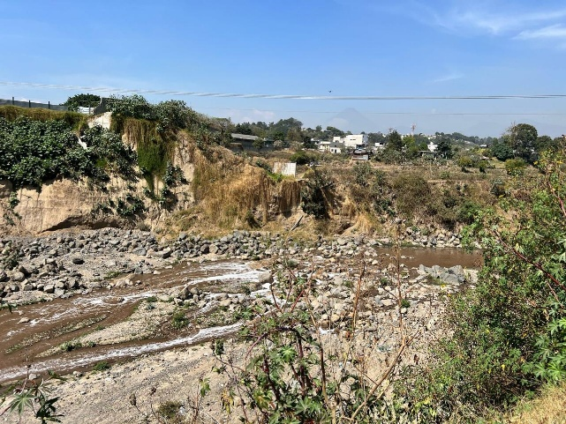 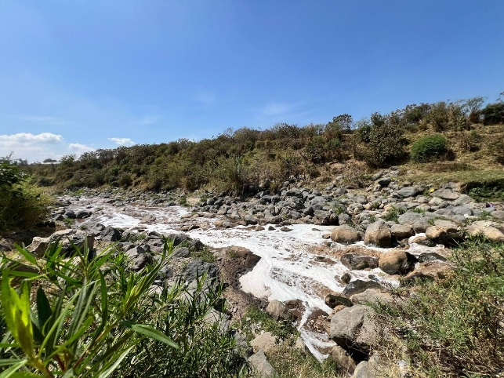

* Elaboración y entrega de Planillas del personal 035 correspondientes del mes de junio de 2025.
* Elaboración de documentos solicitados para la GUÍA DE REUNIONES SEMANALES DE SEGUIMIENTO Y COORDINACIÓN INTERDIVISIONAL.
* Participación reunión del Consejo Científico INSIVUMEH como representante de la institución.
* Apoyo en la elaboración de listado de asistencia de personal 035 de albañilería, entregado a garita.
* Elaboración de requisiciones, carencias y cotización de varios equipos e insumos requeridos por la unidad y proyectos.

Unidad de Ejecución de Proyectos.

Vo.Bo.